k.ú. Trnava u Třebíče KN 3456/1

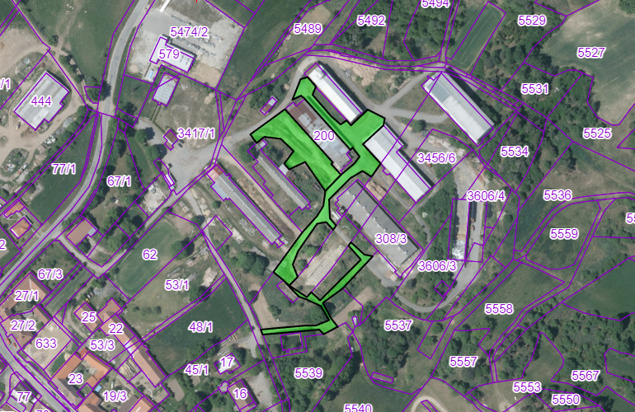

k.ú. Trnava u Třebíče KN 3456/6

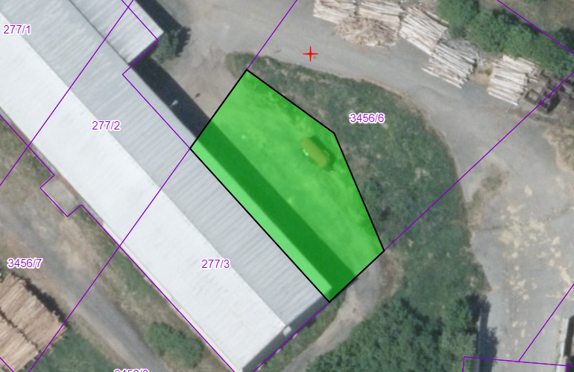

k.ú.Trnávka u Třebíče KN 3456/8

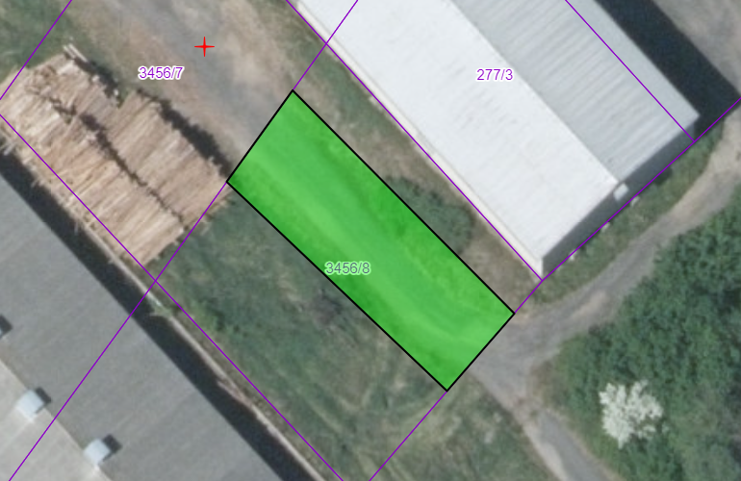

k.ú. Trnava u Třebíče KN 3606/12

